МИНИСТЕРСТВО ОБРАЗОВАНИЯ И НАУКИ, МОЛОДЕЖИ И СПОРТА УКРАИНЫ
ДОНЕЦКИЙ НАЦИОНАЛЬНЫЙ ТЕХНИЧЕСКИЙ УНИВЕРСИТЕТ

Факультет КНТ
Кафедра ПМИ

ПОЯСНИТЕЛЬНАЯ ЗАПИСКА
к курсовой работе по курсу
«Теория операционных систем»
Тема работы:
«Проектирование гипотетической операционной системы»

Руководитель: Выполнил:
Ассистент каф. ПМИ ст. гр. ИПЗ–11а
Чернышова А.В. Костин Я.Ю.
___ . ___ . 2014г. ___ . ___ . 2014г.

Донецк 2014
РЕФЕРАТ
Курсовой проект содержит: 56 страницы, 9 рисунков, 6 источников, 2 приложения.
Цель работы – разработать программу, эмулирующую спроектированную операционную систему. Программа разрабатывается с целью изучения теории операционных систем, получения навыков проектирования файловых систем, межпроцессного взаимодействия.
В программе реализована многоуровневая файловая система с битовой картой свободных/занятых кластеров и файлами последовательного доступа, межпроцессное взаимодействие средствами каналов, разделяемой памяти. Присутствуют функции создания, удаления, переименования файлов и директорий, пользователей.
При создании программы применялся научный и экспериментальный подход.
Созданная программа может применяться в школах и ВУЗах в учебных целях.
Программа разработана на языке программирования C# с применением платформы .NET 4.0, в качестве инструмента разработки использовалась Visual Studio 2010.

ОПЕРАЦИОННАЯ СИСТЕМА, ФАЙЛОВАЯ СИСТЕМА, ПРОЦЕССЫ, МЕЖПРОЦЕССНОЕ ВЗАИМОДЕЙСТВИЕ, ПОЛЬЗОВАТЕЛЬ, C#

СОДЕРЖАНИЕ
ВВЕДЕНИЕ 5
1 СТРУКТУРА ПРОЕКТИРУЕМОЙ ОПЕРАЦИОННОЙ СИСТЕМЫ 6
1.1 Общая структура файловой системы 6
1.2 Виртуальные страницы 8
1.3 Команды для работы с ФС 9
1.4 Системные вызовы для работы с ФС 10
1.5 Способы организации файлов 10
1.6 Алгоритмы работы некоторых системных вызовов ФС. 11
ПРОЦЕССЫ В ОПЕРАЦИОННОЙ СИСТЕМЕ 12
2.1 Основные команды для работы с процессами. 12
2.2 Системные вызовы для управления процессами 12
2.3 Диаграмма состояний процесса 13
2.4 Приоритеты процессов 14
2.5 Выбор дисциплины обслуживания планировщика процессов. 14
2.6 Межпроцессное взаимодействие 15
2.6.1 Каналы, именованные каналы 15
2.6.2 Разделяемая память 16
3 РЕЖИМЫ РАБОТЫ ПРОЕКТИРУЕМОЙ ОПЕРАЦИОННОЙ СИСТЕМЫ 17
3.1 Мультипрограмний режим роботи ОС 17
3.2 Многопользовательская защита 17
3.3 Интерактивный режим работы ОС 17
3.4 Пакетный режим работи ОС 17
4 СТРУКТУРА ОПЕРАЦИОННОЙ СИСТЕМЫ 18
4.2 Структура ядра ОС 19
4.3 Структура управляющих блоков данных ОС 19
5 РАЗРАБОТКА ПРОГРАММЫ ЭМУЛЯЦИИ ОПЕРЦИОННОЙ СИСТЕМЫ 20
5.2 Разработка программы эмуляции файловой системы 20
5.3 Разработка графического интерфейса 21
6 ТЕСТИРОВАНИЕ ПРОГРАММЫ 22
ВЫВОДЫ 23
ПЕРЕЧЕНЬ ССЫЛОК 24
Приложение А – Исходный код 25
Приложение Б – Экранные формы 555

ВВЕДЕНИЕ
Каждый пользователь персональным электронным устройством, взаимодействует с аппаратурой посредством операционной системы, поэтому можно с уверенностью сказать, что от качества ОС зависит удобство пользованием устройством.
Современные ОС являются очень объемными проектами, которые разрабатываются большими командами, включающими в себя специалистов разных отраслей. Поэтому можно с уверенностью сказать, что знания полученные в ходе проектирования и реализации ОС пригодятся каждому программисту.
Операционная система управляется всеми устройствами, подключенными к компьютеру, обеспечивает доступ к информации и программам.
Готовая программа будет эмулировать файловую систему, используя возможности реальной ОС и эмулировать межпроцессное взаимодействие, что является признаками современной операционной системы.

1 СТРУКТУРА ПРОЕКТИРУЕМОЙ ОПЕРАЦИОННОЙ СИСТЕМЫ
Файловая система - порядок, определяющий способ организации, хранения и именования данных на носителях информации в компьютерах, а также в другом электронном оборудовании, определяет формат содержимого и способ физического хранения информации, которую принято группировать в виде файлов.[1]

Общая структура файловой системы
На диске фаловой системы, размером 1.082 Мб, размещен раздел проектируемой файловой системы, в основе которой присутствуют принципы ФС «S5FS». Основными характеристиками ФС являются:
1. Многоуровневость, т.е. возможность создавать поддиректории – иерархическая организация данных.[2]
2. Наличие битовой карты свободных/занятых кластеров.
3. Наличие индексных дескрипторов для размещения файлов на диске.
Структура файловой системы приведена на рисунке 1.
Суперблок | Битовая карта | Масив i-node | Корневая директория | Данные
Рисунок 1 – Структура проектируемой ФС
“Суперблок” содержит общие параметры файловой системы, его структура описана в таблице 1.1. Битовая карта является массивом, элементы которого соответствуют состоянию кластера раздела данных.
Таблица 1.1 – Структура «Суперблока»
Название поля | Размер в байтах | Описание
fs_name | 5 | Название ф.с.
fs_size | 2 | Размер ф.с.
fs_cluster_size | 2 | Размер кластера
free_ cluster _count | 2 | Количество свободных кластеров
free_inode_count | 2 | Количество свободных i-nodes

В таблице 1.2 описана структура i-node, при помощи которых происходит размещение файлов на диске. Они хранятся в массиве ilist и каждому файлу соответствует один элемент этого массива. I-node содержит информацию про файл, его атрибуты, но не содержит данные и имя файла. Данные и имя файла хранятся в специальных файлах — каталогах.
Таблица 1.2 – Структура i-node
Название поля | Размер в байтах | Описание
is_free | 1 | Пустой или занятый i-node
f_size | 2 | Размер файла
rights | 1 | Права доступа к файлу
uid | 1 | Идентификатор владельца
is_dir | 1 | Флаг: файл/каталог
create_time | 8 | Время создания файла
last_mod_time | 8 | Время последнего изменения
addr[1..10] | 20 | Указатели на кластеры данных файла

Права доступа к файлам представляются как целое число со значение от 0 до 5, в зависимости от установленных прав. В таблице 1.3 описаны значения права доступа.
Таблица 1.3 – Права доступа
Права |  | Значение числа
Для владельца файла | Для других пользователей | Значение числа
r | - | 0
r | r | 1
r | w | 2
w | - | 3
Продолжение таблицы 1.3
w | r | 4
w | w | 5

На логическом уровне каталог представляется таблицей, каждый элемент которой имеет размер 16 байт. Первые 14 байт хранят имя файла, следующие 2 — номер его i-node.
Данные о пользователях хранятся в служебном файле, который находится в корневом каталоге. Структура данного файла описана в таблице 1.4.
Таблица 1.4 – Информация о пользователе
Название поля | Размер в байтах | Описание
IsAdmin | 1 | Флаг — администратор/обычный пользователь
UID | 1 | Идентификатор пользователя
login | 14 | Имя пользователя
hash | 32 | Хеш-значение пароля

Виртуальные страницы
Виртуальная память — одна из схем адресации памяти компьютера, при которой память для запущенной программы представляется одномерным массивом, в то время как на самом деле операционная система выделяет память блоками в разных видах памяи, включая оперативную и постоянную.[3]
В большинстве современных операционных систем виртуальная память организуется с помощью страничной адресации. Оперативная память делится на страницы: области памяти фиксированной длины, которые являются минимальной единицей выделяемой памяти. Процесс обращается к памяти с помощью адреса виртуальной памяти, который содержит в себе номер страницы и смещение внутри страницы. Процессор преобразует номер виртуальной страницы в адрес соответствующей ей физической страницы при помощи буфера ассоциативной трансляции. Если ему не удалось это сделать, то требуется обращение к таблице страниц, что может сделать либо сам процессор, либо операционная система (в зависимости от архитектуры). Если страница выгружена из оперативной памяти, то операционная система подкачивает страницу с жёсткого диска. При запросе на выделение памяти операционная система может «сбросить» на жёсткий диск страницы, к которым давно не было обращений. Критические данные (например, код запущенных и работающих программ, код и память ядра системы) обычно находятся в оперативной памяти (исключения существуют, однако они не касаются тех частей, которые отвечают за обработку аппаратных прерываний, работу с таблицей страниц и использование файла подкачки).

Команды для работы с ФС
В таблице 1.5 приведен список команд для работы с файловой системой.
Таблица 1.5 – Команды для работы с ФС
Название команды | Параметры | Описание
CreateFile | name, data, rights, uid, create_time, pdir_inode_num | Создать файл
CreateDirectory | name, data, rights, uid, create_time, pdir_inode_num | Создать каталог
OpenTextFile | inode_num | Открыть файл
Rename | inode_num, new_name | Переименовать файл/каталог
DeleteFile | inode_num | Удалить файл
DeleteDir | inode_num | Удалить каталог
ShowFilesInCurDir | inode_num | Показать содержимое текущего каталога
CurrentDirectory | dir_inode_num | Показать расположение текущего каталога

Системные вызовы для работы с ФС
Системные вызовы — это интерфейс между операционной системой и пользовательской программой. Они создают, удаляют, используют разные объекты, главные из которых — процессы и файлы. Пользовательская программа запрашивает службу у операционной системы, совершая системный вызов. В таблице 1.6 приведена таблица некоторых системных вызовов разрабатываемой файловой системы.
Таблица 1.6 – Системные вызовы
CheckFreeSpace | size | true/false | Проверка возможности создания нового файла(наличие свободного места)
CheckReadRights | inode_number | true/false | Проверка наличия прав для чтения
CheckWriteRights | inode_number | true/false | Проверка наличия прав на запись/изменение
FindFreeInode | відсутні | inode_number | Поиск свободного i-node
FindFreeCluster | size | addr[] | Поиск свободных кластеров
FindInDirectory | name, dir_inode_number | true/false | Проверка наличия файла в каталоге

1.5 Способы организации файлов
На физическом уровне файлы являются совокупностью связанных кластеров данных, которые содержат информацию. В зависимости от организации доступа к файлам над информацией можно совершать определенные операции. Для файлов последовательного доступа: чтение очередной части информации, запись очередной части информации, позиционирование на начало файла. Для файлов прямого доступа: чтение очередной части информации, запись очередной части информации, позиционирование к необходимой части файла.
На логическом уровне файлы имеют вид пронумерованных i-node. Информация про кластеры данных, которые соответствуют файлу, представлена в виде массива указателей на эти блоки, который находится в i-node.
В проектируемой файловой системе реализованы файлы с последовательным доступом.

1.6 Алгоритмы работы некоторых системных вызовов ФС.
ЕСЛИ (partition.ilist[InodeNum].uid == curUser.ID ИЛИ partition.ilist[InodeNum].rights == 2 ИЛИ partition.ilist[InodeNum].rights == 5)
{
ВЕРНУТЬ ИСТИНА;
}
ВЕРНУТЬ ЛОЖЬ;
Рисунок 2 – Алгоритм проверки прав на запись.

ДЛЯ (i = 0; i < partition.ilist.Length; i++)
{
ЕСЛИ (partition.ilist[i].is_free)
{
ВЕРНУТЬ i;
}
}
Рисунок 3 – Алгоритм поиска свободного i-node

ПРОЦЕССЫ В ОПЕРАЦИОННОЙ СИСТЕМЕ
Все функционирующее в данный момент программное обеспечение организованно в виде процессов. Процесс — это выполняющаяся программа включая текущие значения счетчиков команд, регистров и переменных.[4]
2.1 Команды для работи с процессами
В таблице 2.1 приведены основные команды для работы с процессами.
Название команды | Параметры | Описание
ShowProcs | - | Вывод инф-ии о запущенных процессах
Kill | PID | Уничтожение процесса
BackGrProc | Name | Перевод процесса в фоновый режим
ChangePrior | name, prior | Изменение приоритета процесса

2.2 Системные вызовы для управления процессами
В таблице 2.2 приведены основные системные вызовы для процессов.
Таблица 2.2 – Системные вызовы для управления процессов
Название вызова | Параметры | Результат | Описание
FindProc | name | true/false | Поиск процесса по имени
KillProc | PID | - | Уничтожение процесса
ProcToDo | PID | - | Перевод процесса в состояние выполнения
ProcToWait | PID | - | Перевод процесса в состояние ожидания
ProcToReady | PID | - | Перевод процесса в состояние готовности
CheckRes | Res | true/false | Проверка занятости ресурса
PIPE | fd | fd[0], fd[1] | Возвращает дескриптор считывания/записи для канала

Продолжение таблицы 2.2
POpen | name | 0/-1 | Создание именованного канала
DelPIPE | dscr | 0/-1 | Удаление именованного канала
WritePIPE | dscr, addr | 0/-1 | Запись в именованный канал
ReadPIPE | dscr, addr | 0/-1 | Чтение из именованного канала
ShmGet | size | addr/-1 | Создание новой разделяемой области памяти
ShmAt | id, addr | addr/-1 | Присоединение разделяемой области памяти к виртуальному пространству процесса

2.3 Диаграмма состояний процесса
Во многозадачной системе процессы могут находиться в трех состояниях, диаграмма состояний процесса представлена на рисунке 2.1
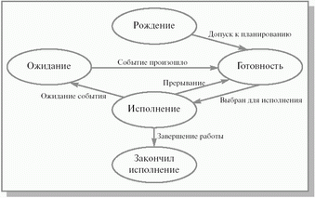
Рисунок 2.1 – Диаграмма состояний процесса
Для появления в вычислительной системе процесс должен пройти через состояние рождение. При рождении процесс получает в свое распоряжение адресное пространство, в которое загружается программный код процесса; ему выделяются стек и системные ресурсы; устанавливается начальное значение программного счетчика этого процесса и т. д. Родившийся процесс переводится в состояние готовность. При завершении своей деятельности процесс из состояния исполнение попадает в состояние закончил исполнение.
Всякий новый процесс, появляющийся в системе, попадает в состояние готовность. Операционная система, пользуясь каким-либо алгоритмом планирования, выбирает один из готовых процессов и переводит его в состояние исполнение. В состоянии исполнение происходит непосредственное выполнение программного кода процесса. Выйти из этого состояния процесс может по трем причинам:
а) операционная система прекращает его деятельность;
б) он не может продолжать свою работу, пока не произойдет некоторое событие, и операционная система переводит его в состояние ожидание;
в) в результате возникновения прерывания в вычислительной системе (например, прерывания от таймера по истечении предусмотренного времени выполнения) его возвращают в состояние готовность.

2.4 Приоритеты процессов
Приоритет – это параметр, который характеризует степень привелигерованности при использовании ресурсов вычислительной машины, в частности – процессорного времени, т.е. чем выше приоритет (ниже значение приоритета), тем больше привелегий.
Относительный приоритет доступен только ядру ОС, т.е. только ядро имеет право формировать и изменять приоритеты такого типа.
Появление процесса с более высоким абсолютным приоритетом при отсутствии свободных ресурсов приведет к отбору ресурсов у менее приоритетных процессов.
Статический приоритет – это приоритет, который не изменяется весь жизненный цикл, он не изменяет свое значение в ходе выполнения процессов. Такой приоритет устанавливается и изменяется только пользователем.

2.5 Выбор дисциплины обслуживания планировщика процессов.
В качестве дисциплины обслуживания планировщика процессов был выбран – приоритетное планирование с вытеснением.
Принцип приоритетного обслуживания такой: каждый процесс имеет приоритет (абсолютный или относительный), который характеризует степерь его привелигерованности при использовании ресурсов.
Выбор процесса для выполнения выполняется из очереди процессов (выбирается процесс с наивысшим приоритетом). Время выполнения процесса равняется его CPU burst, но процесс с относительным приоритетом может перейти в состояние ожидания, если в очерди готовых процессов появился процесс с абсолютным приоритетом.

2.6 Межпроцессное взаимодействие
Взаимодействие между процессами – набор способов обмена данными между множеством потоков в одном или более процессах, это механизм передачи данных между процессами. Существуют разные типы межпроцессного взаимодействия. К ним относятся каналы, именованные каналы, сообщения, разделяемая пам'ять, семафоры.

2.6.1 Каналы, именованные каналы
Программный канал в операционных системах представляет собой один из способов взаимодействия между процессами. Каналы позволяют передавать данные между процессами в порядке FIFO, а также синхронизировать выполнение процессов. Каналы дают возможность устроить взаимодействие даже с неизвестным процессом. Обычно канал представлен файлом в файловой системе для сохранения данных.
Разделяют два типа каналов: именованный и неименованный, которые идентичны между собой во всем, только различаются по обращению процессов к ним. Для именованных каналов процессы используют системную функцию open, а неименованные используют pipe. В современных ОС процессы используют функции доступа к файлам при обращении к каналам, такие как read, write, close. К неименованному каналу имеют доступ только связанные каналы, которые являются потомками процесса, который вызвал функцию pipe.
Алгоритм открытия именованного канала идентичный алгоритму открытия обычного файла. Только перед выходом из функции ядро увеличивает значения тех счетчиков в индексе, которые показывают количество процессов, которые открыли именованный канал для чтения или записи.
Процесс, который открыл именованный канал для чтения остановит свое выполнения до тех пор, пока другой процесс не отроет именованный канал для записи и наоборот.
В зависимости от того, откроет процесс именованный канал для записи или для чтения, ядро восстанавливает выполнение тех процессов, которые были приостановлены в ожидании процесса, записывающего в именованный канал или зчитывает данные из канала.

2.6.2 Разделяемая память
Разделяемая память – наиболее быстрый способ межпроцессного взаимодействия. После отображения области памяти в адресном пространстве процессов, которые ее используют, для передачи данных между процессами больше не потребуется участие ядра.
Процессы должны синхронизировать и координировать свои действия. Для этого используются (каналы, именованные каналы и т.д.). Синхронизация с ипользованием каналов необходима потому, что использование ресурса разделяемой памяти, практически аналогично использованию файлового ресурса, где временная блокировка и разблокировка доступа позволяет избежать утерю данных.

3 РЕЖИМЫ РАБОТЫ ПРОЕКТИРУЕМОЙ ОПЕРАЦИОННОЙ СИСТЕМЫ

3.1 Мультипрограмний режим роботи ОС
В мультипрограммном режиме работы ОС несколько программ(процессов) может находиться в памяти в режиме выполнения одновременно. При наличии одного центрального процессора параллельность выполнения процессов достигается за счет асинхронной работы.
В мультипрограммном режиме более эффективно используются машинное время и оперативная память, так как при возникновении каких-либо ситуаций в выполняемой задаче, требующих перехода процессора в режим ожидания, процессор переключается на другую задачу и выполняет ее до тех пор, пока в ней не возникает подобная ситуация, и т.д. [6]

3.2 Многопользовательская защита
Многопользовательская защита – средство ОС, которое обеспечивает идентификацию пользователей, установление прав на данные, которые создаются в среде ОС. Многопользовательская защита реализуется с помощью задания прав доступа к объектам файловой системы в виде значения (от 0 до 5).

3.3 Интерактивный режим работы ОС
При интерактивном режиме работы основным источником команд является пользователь, который при помощи пользовательского интерфейса вызывает необходимые ему команды.
Команды, реализованные в разрабатываемой ОС и доступные пользователю описаны выше.

3.4 Пакетный режим работи ОС
Концепция пакетного режима выполнения программ возник из-за необходимости оптимально использовать вычислительные ресурсы. Пакетный режим допускает очередь программ для выполнения, при чем ОС может обеспечить загрузку программ в ОЗУ не дожидаясь выполнения предыдущей программы, это позволяет избежать простой процессора.

4 СТРУКТУРА ОПЕРАЦИОННОЙ СИСТЕМЫ
4.1 Общая структура проектируемой ОС
Структура ОС представлена на рисунке 4.1. Верхний уровень представлен прикладным ПО и интерфейсом ОС, это образует режим пользователя. К режиму ядра относятся: системные сервисы, файловая система, управление памятью и устройствами ввода-вывода, планировщик процессов, аппаратные средства.

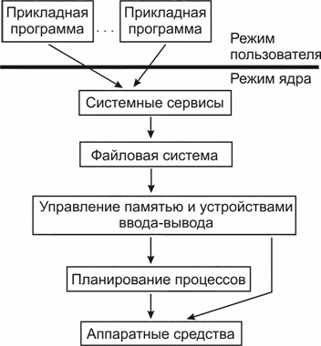
Рисунок 4.1 Структура ОС

Пользовательский интерфейс необходим для работы операционной системы с пользователем. Т.е. режим пользователя является внешней оболочкой операционной системы.
В режиме ядра присутствуют службы, обеспечивающие функционирование файловой системы, межпроцессного взаимодействия и они ведут к аппаратным средствам, на которой функционирует ОС.

4.2 Структура ядра ОС
Ядро – центральная часть операционной системы (ОС), обеспечивающая приложениям координированный доступ к ресурсам компьютера, таким как процессорное время, память, внешнее аппаратное обеспечение, внешнее устройство ввода и вывода информации. [5]
Условно ядро можно разделить на такие составляющие:
а) управление процессами, разделение ресурсов системы;
б) управление стандартными устройствами ввода-вывода;
в) управление памятью, выделение и освобождение памяти;
г) управление ФС, обеспечение обмена данными с диском;
д) контроль доступа к компьютеру.

4.3 Структура управляющих блоков данных ОС
В данных операционной системы содержится вся информация, необходимаю для ее функционирования. Она состоит из статической и динамической части. Размер статической части не изменяется, а размер динамической может изменяться в процессе работы системы.

5 РАЗРАБОТКА ПРОГРАММЫ ЭМУЛЯЦИИ ОПЕРЦИОННОЙ СИСТЕМЫ
5.1 Выбор способа разработки. Обоснование выбора
Программа эмуляции ОС была разработана в системе Visual Studio 2010 на языке программирования C# с использованием платформы .NET 4.0.
В качестве неоспоримых достоинств выбранного инструментария можно привести:
- Современных объектно-ориентированный язык.
- Удобство разделения графического интерфейса, логики системы и библиотек эмуляции ОС.
- Самый лучший вариант проектирования графического пользовательского интерфейса с применением XAML разметки и мгновенным отображением изменений.

5.2 Разработка программы эмуляции файловой системы
В качестве эмуляции жесткого диска для хранения раздела и информации на нем был выбран вариант сохранения данных в XML файле. Благодаря структурированности XML файла в программе можно работать не с файлом, считывая и записывая данные, а с объектами, оставив чтение и запись данных в начале и конце работы с приложением. Такой подход оправдан при разработки программы эмулирующей работу ОС. Единственным недостатком такого решения является то, что размер файла больше, чем объем записаной в него информации.
Раздел хранится в файле data.xml.
Инициализация структур и объектов ОС выполняется процедурой LoadPartition, сохранение ФС в файл data.xml выполняется процедурой SavePartition.
Форматирование файловой системы выполняется процедурой Format, которая устанавливает параметры ФС в такие значения:

Форматування файлової системи відбувається у процедурі «FormatPartition», при якому встановлюються такі параметри ФС:
- Имя ФС: «YarFS»;
- Размер кластера: 256 байт;
- Количестве кластеров: 4096;
- Количество i-node: 2048
Создание корневой директории и файла с данным о пользователях происходит в функции Format.

5.3 Разработка графического интерфейса
Программа представляется собой полнооконное приложение с графическим пользовательским интерфейсом, представленным оконным режимом. Управление функциями ОС возможно кнопками, контекстным меню. Присутствует защита от неверных действий пользователя.
В приложении Б приведены экранные формы программы.

6 ТЕСТИРОВАНИЕ ПРОГРАММЫ
При вводе пароля для выбранного пользователя выполняется проверка на корректность ввода данных, поэтому при неверном пароле будет выдано сообщение об ошибке.
При удалении пользователей происходит проверка, чтобы не был удален пользователь-администратор, который создается при форматировании системы.
При попытке открыть файл или создать файл, выполняется проверка на наличие необходимых прав, если прав недостаточно, выведется сообщение о неразрешенности действия.
Программа тестировалась на ОС семейства Windows 8, необходимо наличие пакета .NET Framework 4.0.
Созданная программа имеет возможность для расширения функциональности, например можно добавить новые варианты просмотра файлов, битовой карты или прямое перетаскивание объектов для копирования.

ВЫВОДЫ
Разработанная программа эмуляции файловой системы и межпроцессного взаимодействия соответствует техническому заданию. Программа имеет все необходимые качества, чтобы использоваться в школах или ВУЗах как пособие для изучения основ ОС.
В ходе проектирования файловой системы были взяты принцицы из существующей ФС «S5FS». Программа была написана на языке программирования C# с применением платформы .NET 4.0 и использована система для разработки Visual Studio 2010.
При выполнение курсового проекта были получены новые знания по теме «Теория операционных систем» и приобретены новые навыки в разработке прикладного ПО с графическим пользовательским интерфейсом.

ПЕРЕЧЕНЬ ССЫЛОК
- http://ru.wikipedia.org/wiki/Файловая_система
- http://marklv.narod.ru/book/pgraf.htm
- http://ru.wikipedia.org/wiki/Виртуальные_страницы
- http://wiki.auditory.ru/Курс_ОС:_Процессы#
- http://ru.wikipedia.org/wiki/Ядро_операционной_системы
- http://osys.ru/os/2/multiprogrammnyi_rezhim_raboty.shtml

Приложение Б – Экранные формы
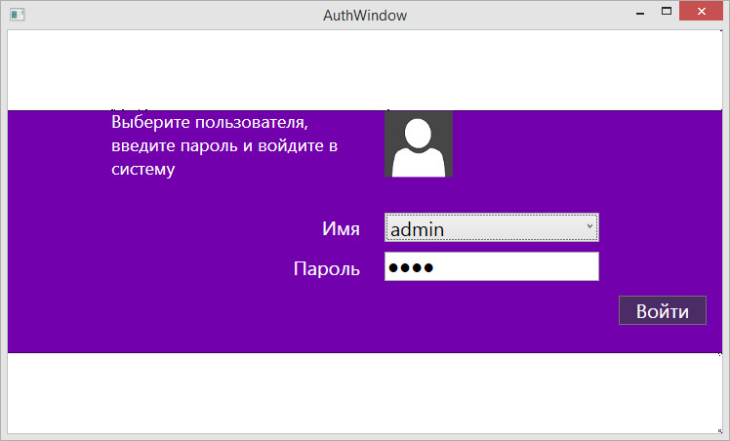
Рисунок 1 – Вход в систему
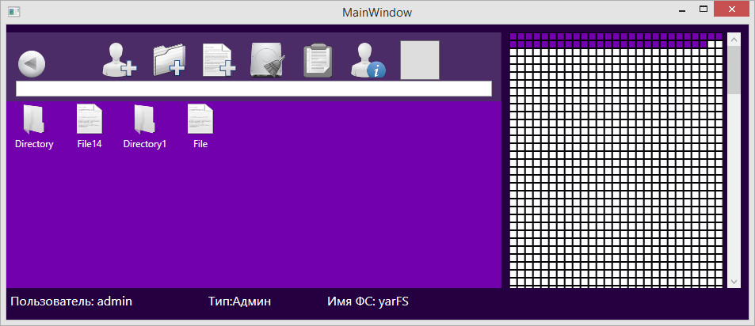
Рисунок 2 – Главное меню системы
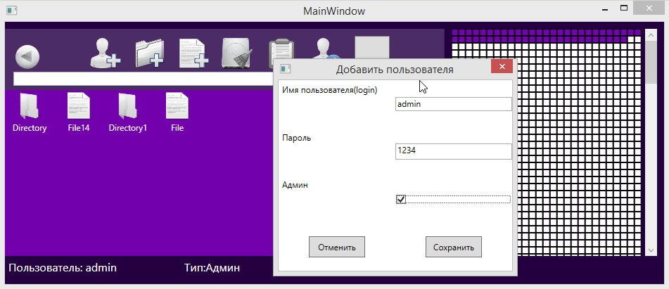
Рисунок 3 – Добавление нового пользователя
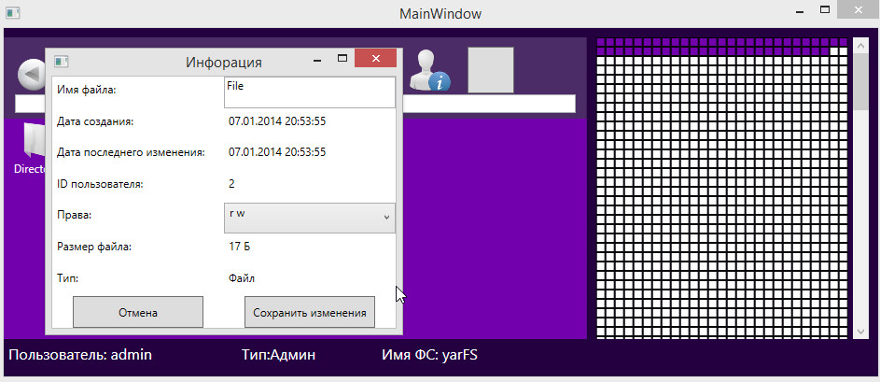
Рисунок 4 – Просмотр сведений о файле

